“用笔尖勾勒足迹，用文字描述青春”
三一游学2018暑期征文大赛报名表

*本文仅为投稿文章样例，形式及内容仅作参考；
*此次征文仅限2018年暑期的游学项目；
*文章需相应图片10张及以上，参与者应先将文章和图片进行简单排版，参赛者也可以自行使用微信编辑器对文章进行美化编辑。投稿时需将报名表格+文中图片打包成文件夹（选择自行微信排版的请发送永久链接），发送到邮箱tougao@sanyi.org，文件夹标题与邮件标题都命名为【姓名+游学项目名称+参赛组别（英文/中文）+ 手机号码】的格式。

示例（*为必填项目，奖品需实名领取，地址用于奖品快递，所有信息会严格保密）
*姓名 | 陈xx/Evelyn | *年龄 | 15 | 性别 | 女
*所在城市 | 广东深圳 | *参加的游学项目  （国家及游学名称） |  | 三一游学英国BELL+惠灵顿公学项目
联系人 | 陈爸爸 | *电话号码 |  | 159******87
邮寄地址 | 广东省深圳市南山区南海大道XX号XX花园XX栋XX房

投稿内容

16岁中国女孩Evelyn Chen独自英国游学游记（节选）
*学生介绍： Evelyn目前就读于深圳某中学。经三一游学的推荐，于2017年寒假独自一人前往英国伦敦，第一次参加当地为期14天的海外冬令营项目。
对于自己一个人去英国14天，一开始我是又兴奋又紧张的。一边暗喜自己可以有长达十四天的英伦之旅，一边害怕自己一个人去那边无依无靠，万一出了什么事情怎么办。但是事实证明，我的担忧是完全没有必要的。
期末考结束，行前准备
我不敢只带上一颗大胆无畏闯天下的心出门，所以在出门前我很认真的做了许多功课。在三一游学老师的指导下，我将著名的景点，想去的地方都记在了自己随身携带的日记本上，同时还记上了去那里的交通方式和一些特别的地方，甚至是英国一些超市里有哪些值得一试的饼干我都做了记录。事实证明我所有功课都没有白费，有我提前做的这些功课，它们让我能够有准备的面对每一天。
一个人的伦敦，并不孤单
去英国的这十四天，毫不夸张的说，我带过去的寒假作业一个字都没有动，我甚至没有将他们从行李箱里拿出来。因为我每一天都过得特别充实，每天都想着要到外面多看看，毕竟这是一个难得的机会。每天早晨我七点钟起床，上午结束学校的课程后，跟着老师去景点游览，我也会利用闲暇时间自己探索伦敦。晚上大概六七点钟回去，边吃饭边和住家老太太聊天，一个小时很快又过去了。可能我在这两个星期中别的在家认真写寒假作业的同学在课程上落后了许多，但我绝不认为我学到的东西会比他们少。甚至可以说，我在英国学到的东西，他们绝不会从书本中学到。
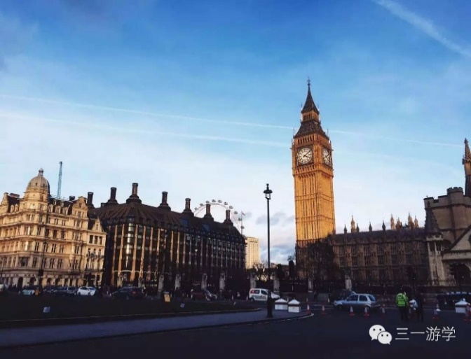
大本钟及英国议会—Evelyn 摄于英国伦敦
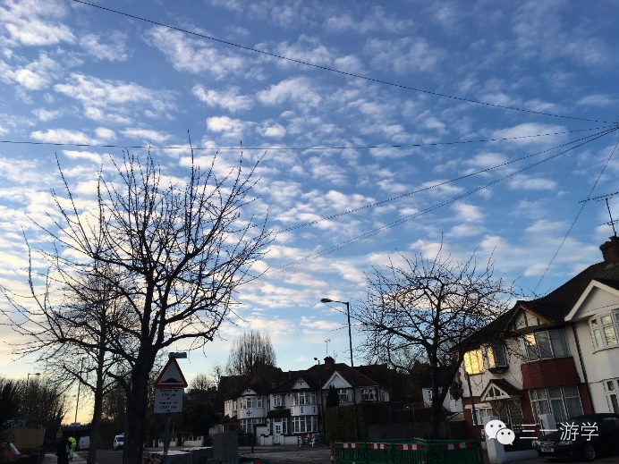
早上上学路上，寄宿家庭外的天空—Evelyn 摄于英国伦敦
我的这一个寒假绝对是我有史以来度过的最有意义的一个寒假！每天我独自一人搭地铁、上课、游览景点。一个人站在火车站站台前想着到底应该怎么走，拿着车票伸长了脖子边询问边找站台……在这一系列看起来琐碎的日常小事中，我的独立性、办事能力得到了极大的提高，这是我呆在中国几年都学不到的。没有了领队老师，中国同学，我被放入了一个陌生环境，我只能靠自己，我需要学着自己去解决他们，而不是哭着向老师和妈妈求救。正是在这一次又一次的尝试中，我得到了磨练，懂得如何去办事，提高了自己的生存能力。这些东西我不可能在书本上学到。书本最多告诉我原理，但最重要的还是需要我自己去实践、去尝试。
我依然清晰地记得自己如何在大年三十那天晚上，在伦敦偌大的帕丁顿火车站转了十五分钟才找到正确的地铁线路。妈妈在出行前还跟我说，要大胆去尝试，做自己想做的事，犯了错误也不要紧，自己再找到解决的方法就是了。于是我秉承这个理念，走遍了伦敦我所有想去的地方，做了我所有想做的事。去英国前，我还幻想着自己独自一人坐在英国的火车上，耳机里放着音乐，看着窗外的风景。当时还在觉得这是奢望，可我真的让它变成真的了，我自己购票、查询，最后终于和自己脑海中幻想的一样，独自一人坐在火车上，耳机里一边听着Jake Bugg的歌，一边看着窗外一晃而过的英伦田园风景，暗暗想着一定要将这件事列入人生最幸福的十大时刻中。
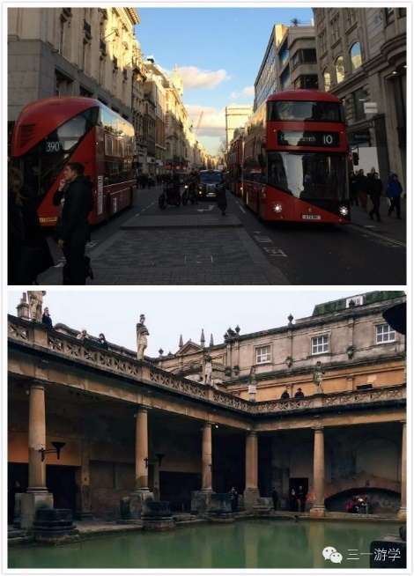
伦敦的牛津街以及巴斯的古罗马浴场—Evelyn

弥足珍贵的国际友谊
这两个星期，不仅提高了我的独立办事能力，更重要的是，开拓了眼界。在学校里接触到了来自完完全全不一样国家的孩子，波兰、阿根廷、意大利、瑞士……可以说我这个亚洲女孩儿之前是对除了亚洲以外其他国家没有很多了解的，也只认为世界版图的中心是中国，周边有那么些国家，大概只知道一些其他民族的习惯。但在和别国孩子交流相处的过程中，发现自己原来是个实实在在的井底之蛙。因为自己不曾了解过的东西实在太多太多了。我从不知道意大利人为每个词语都创造了独特的手势，不知道别国孩子都会掌握除了母语和英语以外的另一种语言，不知道所谓的德国人的思想方式到底是怎么样的……总之，我的视野扩展了太多太多。每天和别国孩子一起相处也非常的愉快，因为大家都不是以英文为母语，都是来学习英语的，所以彼此之间都会丝毫不害羞地用英语交流，即使蹩脚，也不会嘲笑对方。我知道了各国人的性格特性，我也学着去聆听，主动和他们交流，了解更多他们当地的风土人情。因此交到了很多朋友，收获了非常珍贵的友谊。分别前我们还在地铁站前抱在一起告别，舍不得一起度过的十四天，约好如果对方有一天要去自己的国家，一定要联系。

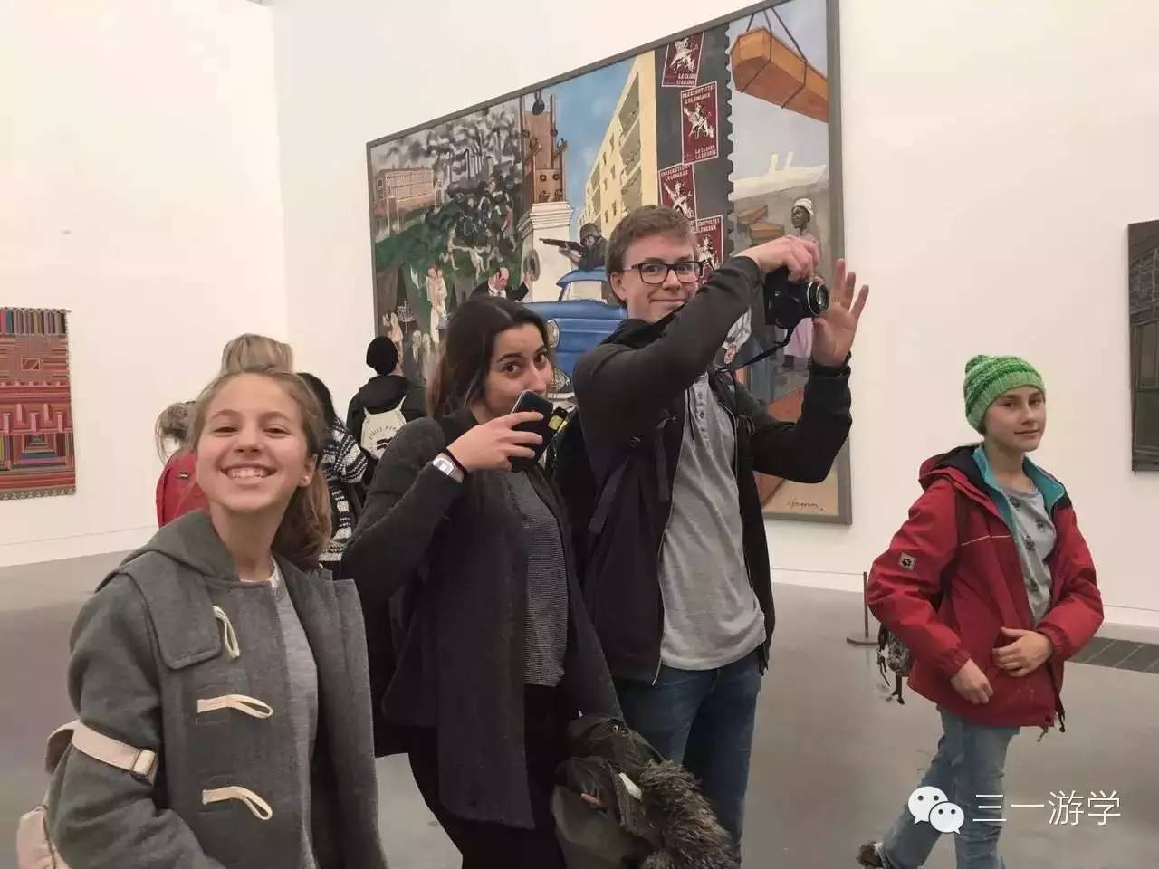
同学们，来自阿根廷、西班牙、波兰、巴西、瑞士等—Evelyn 摄于英国伦敦
融入那里的生活并不难，只要你抱着一颗积极主动的心态。不要畏惧主动开口找他人说话，因为不会有人因你蹩脚的英语而嘲笑你。但是如果你永远害羞腼腆，永远处于一个被动的状态，老师自然会感到无奈，别的孩子也不会想要和你成为好朋友。我刚到的第一天觉得住家老太太有些不近人情，但第二天晚上我回家吃饭时试着和她多说了两句，就发现其实他是一个很好的人。于是从此以后每天我都必须要坐到餐桌旁和她聊上很久很久，仿佛是个每天必做的事情一样。老太太也很乐意听我说我自己每天的见闻，甚至关于我遇到的烦恼和不快，她都会做我忠实的聆听者。我甚至还向她科普了中国的政治问题，让她知道中国大陆、香港和台湾的关系，也在其中了解到了外国人眼中的中国。这些都是因为我主动和他们沟通得到的结果。抱着积极主动的心态参与活动、谈话，大胆地表现自己，别人会因为你的率真和大方更加乐意与你接触。所以，此行我接触到的风土人情也令我受益匪浅。
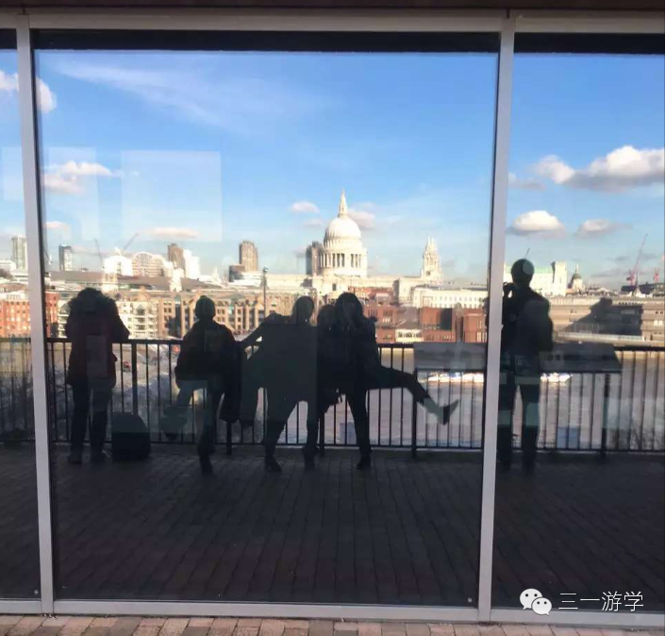
我和同学们—Evelyn 摄于英国伦敦
背上行囊，遇见未来的自己
通过这次旅行，我想我对自己有了更多的自信，同时也有了更多更大的目标。有人说，一个人行走的范围就是他的世界。那么我想此次我独自背着行囊的旅行应当使我内心中小小的世界扩大了不少吧。不仅开拓了眼界，也懂得了更多的待人处事的方法，还有了更加想去实现的目标。我看到的越多，我的抱负和雄心壮志也就愈发增长。我知道了独自一人去游学，并不是什么难事，只要做好了准备，带上一颗热情且充满好奇的心，便可出发。没有了中国领队老师的全程呵护，没有了中国同学自如的母语交流，我被迫学会独立生活，适应纯英文的环境，了解并尊重各国的习惯和礼节，短短2周，我获得了受益一生的能力。我变得更加自信、大胆，因为我知道，比起温室里享受着呵护的花朵，我更愿意做在外头看风看雨的野蔷薇。

！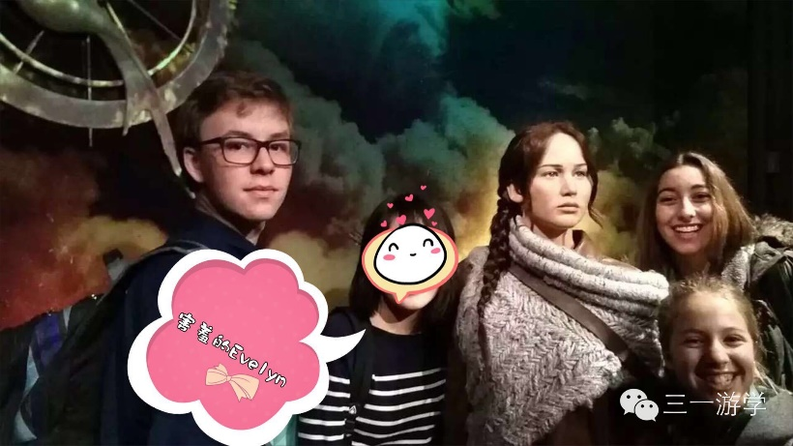
我和同学们—Evelyn 摄于英国伦敦 杜莎夫人蜡像馆

*姓名 |  | *年龄 |  | 性别
*所在城市 |  | *参加的游学项目  （国家及游学名称）
联系人 |  | *电话号码
邮寄地址
投稿内容

